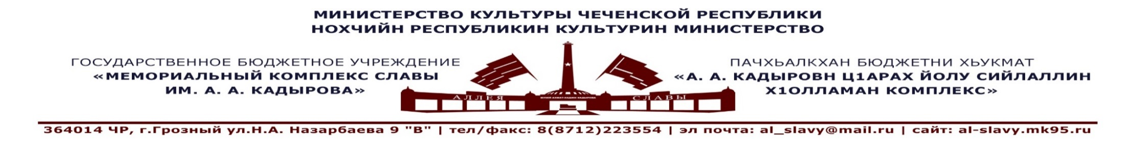
22. 12. 2020 г. г. Грозный

ОТЧЕТ
о проделанной работе в ГБУ «Мемориальный комплекс Славы
им. А. А. Кадырова», направленной на профилактику антикоррупционной деятельности
за IV квартал 2020г.

№  п/п | Направление работы  (наименования мероприятия) | Сроки и место проведения | Аудитория | Ответственные исполнители
1. | Лекция: «О противодействиях коррупции» | «Мемориальный комплекс Славы им. А. А. Кадырова»  27.10.2020г. | Сотрудники МКС,  посетители  24 чел. | Лектор - экскурсовод  Шаипова Р.Г.
2. | Лекция: «Понятие и общая характеристика коррупции» | «Мемориальный комплекс Славы им. А. А. Кадырова»  24.11.2020г. | Сотрудники МКС,  посетители  26 чел. | Лектор - экскурсовод  Шаипова Р.Г.
3. | Лекция: «Коррупция: причины возникновения, влияния и методы борьбы» ко дню борьбы с коррупцией (9 декабря) | «Мемориальный комплекс Славы им. А. А. Кадырова»  09.12.2020г. | Сотрудники МКС,  посетители  29 чел. | Лектор - экскурсовод  Шаипова Р.Г.

Исп. Шаипов А.С.
+7(929)-895-27-99

